1. Шрифт: Comic Sans MS, размер: 14, начертание: курсив, подчеркнутый зеленый, цвет текста: зеленый.
Съешь ещё этих мягких французских булок, да выпей чаю. Съешь ещё этих мягких французских булок, да выпей чаю. Съешь ещё этих мягких французских булок, да выпей чаю. Съешь ещё этих мягких французских булок, да выпей чаю.

2. Шрифт: Tahoma, размер: 15, начертание: жирный, цвет: золотистый, двойное синее подчеркивание. Выравнивание абзаца: по правому краю.
Съешь ещё этих мягких французских булок, да выпей чаю. Съешь ещё этих мягких французских булок, да выпей чаю. Съешь ещё этих мягких французских булок, да выпей чаю. Съешь ещё этих мягких французских булок, да выпей чаю.

3. Интервал шрифта: разреженный на 5 пт, выравнивание абзаца: по центру, цвет: синий, отступы слева и справа 1 см
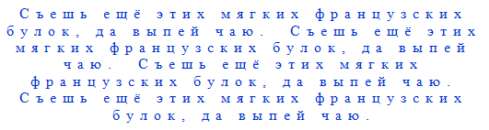

Съешь ещё этих мягких французских булок, да выпей чаю. Съешь ещё этих мягких французских булок, да выпей чаю. Съешь ещё этих мягких французских булок, да выпей чаю. Съешь ещё этих мягких французских булок, да выпей чаю.

4. Шрит: зачеркнутый. Абзац: отступ слева 3 см, отступ справа 5 см, первая строка: выступ 2 см, выравнивание: по ширине.
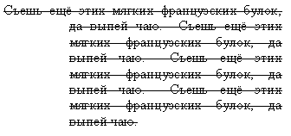
Съешь ещё этих мягких французских булок, да выпей чаю. Съешь ещё этих мягких французских булок, да выпей чаю. Съешь ещё этих мягких французских булок, да выпей чаю. Съешь ещё этих мягких французских булок, да выпей чаю.

5. Шрифт: с тенью, размер: 14. Междустрочный интервал: полуторный.

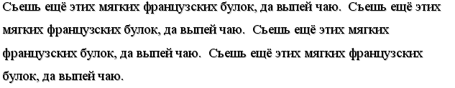
Съешь ещё этих мягких французских булок, да выпей чаю. Съешь ещё этих мягких французских булок, да выпей чаю. Съешь ещё этих мягких французских булок, да выпей чаю. Съешь ещё этих мягких французских булок, да выпей чаю.

6. Использование надстрочного и подстрочного индекса.

Уравнение 2х2 + 3х - 2 = 0 имеет два корня х1 = -2 и х2 = 0.5.

7. Создания буквицы (выделить первую букву абзаца, меню Вставка – Буквица). Первая буква цвет: синий, остальной текст: зеленый.

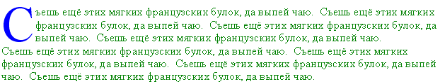

Съешь ещё этих мягких французских булок, да выпей чаю. Съешь ещё этих мягких французских булок, да выпей чаю. Съешь ещё этих мягких французских булок, да выпей чаю. Съешь ещё этих мягких французских булок, да выпей чаю.

8. Создание газетных колонок (выделить весь текст, меню Разметка страницы – Колонки, выбрать тип – две). Выравнивание текста: по ширине.

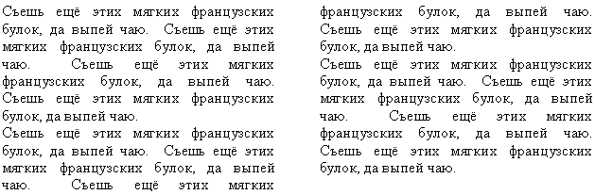

Съешь ещё этих мягких французских булок, да выпей чаю. Съешь ещё этих мягких французских булок, да выпей чаю. Съешь ещё этих мягких французских булок, да выпей чаю. Съешь ещё этих мягких французских булок, да выпей чаю.
Съешь ещё этих мягких французских булок, да выпей чаю. Съешь ещё этих мягких французских булок, да выпей чаю. Съешь ещё этих мягких французских булок, да выпей чаю. Съешь ещё этих мягких французских булок, да выпей чаю.
Съешь ещё этих мягких французских булок, да выпей чаю. Съешь ещё этих мягких французских булок, да выпей чаю. Съешь ещё этих мягких французских булок, да выпей чаю. Съешь ещё этих мягких французских булок, да выпей чаю.

11. Создание границы для абзаца. Цвет рамки: оранжевый. Тип границы: как на примере.
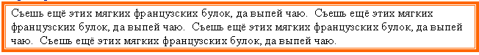
Съешь ещё этих мягких французских булок, да выпей чаю. Съешь ещё этих мягких французских булок, да выпей чаю. Съешь ещё этих мягких французских булок, да выпей чаю. Съешь ещё этих мягких французских булок, да выпей чаю.

12. На следующей странице создайте границы для страницы из рисунков (обратите внимание на список Применить к: , необходимо выбрать «этому разделу»), и исправьте расположение текста (текст не должен выходить за поля), замените текст своими данными.

Фамилия: Желнов
Имя: Давид
Отчество: Павлович
Класс: 1 «Ё»

